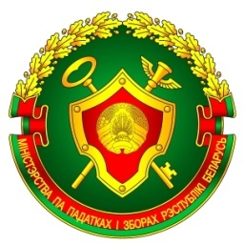
ИНСПЕКЦИЯ МИНИСТЕРСТВА ПО НАЛОГАМ И СБОРАМ РЕСПУБЛИКИ БЕЛАРУСЬ ПО ОРШАНСКОМУ РАЙОНУ

Telegram и иные мессенджеры

Вниманию граждан! Налоговые органы Витебской области не используют мессенджеры для связи с налогоплательщиками!

В последнее время в Витебской области участились обращения граждан о поступающих телефонных звонках через Viber, якобы от имени сотрудников налоговых органов.
Инспекция МНС по Витебской области информирует, что сотрудники налоговых органов не используют Viber для связи с налогоплательщиками и не запрашивают по телефону:
* персональные данные;
* информацию о банковском счете;
* информацию о совершенных переводах по банковской карте;
* информацию о полученных доходах гражданами, в т.ч. из-за границы;
* не присылают кодов или ссылок.
Не теряйте бдительность!
Если Вам поступил подозрительный звонок, рекомендуем незамедлительно прекратить разговор и обратиться в налоговую инспекцию для уточнения информации.

Сектор информационно-разъяснительной работы
инспекции МНС по Оршанскому району

